VILNIAUS PANERIŲ VAIKŲ DARŽELIS
NUOTOLINIO UGDYMO ĮGYVENDINIMO PLANAS
IKIMOKYKLINIO AMŽIAUS „GĖLYTĖS“ GRUPĖJE
2020-04-06/2020-04-10
Savaitės tema: ,,Pas Velykų bobutę“
Tikslas. Vaikų supažindinimas su krikščioniška Velykų švente ir jos papročiais.
Uždaviniai: Siekt, kad vaikas nusiteiktų laukti Velykų, sužinotų kokia tai šventė, kaip švenčiama, jai ruoštųsi ir laikytųsi rimties. Sužinotų šventės tradicijas, papročius.
Veiklų idėjos:
Eil.  Nr. | SAVAITĖS DIENA | IDĖJOS VAIKŲ UGDYMUI NAMUOSE
1. | Pirmadienis | Trumpa teminė video ar kita mokomoji medžiaga.  Labas rytas tau sakau ir smagiai nusišypsau,  Labas tau, labas man, labas visiems sakau  Pasisveikinkime drauge  https://www.youtube.com/watch?v=zUxlNzaPHNQ  Vaikučiai turite visada būti energingi, tad kviečiu pasimankštinti su mumis  Nepamirškite mankšteles daryti kiekvieną dieną.  https://www.youtube.com/watch?time_continue=60&v=UP-ctUE4DHo&feature=emb_logo  Kadangi šis sekmadienis buvo Verbų sekmadieniu tai norėčiau trumpai apie ja papasakoti vaikučiams:  Verbų sekmadienis - ši pavasario šventė, švenčiama paskutinį sekmadienį prieš Velykas, jos metu bažnyčioje šventinamos verbos. Daugelyje Europos šalių ši šventė vadinama Palmių sekmadieniu. Tradicija Verbų dieną pašventintais kadagiais, žilvičiais, gintis nuo galimų nelaimių išliko iki mūsų dienų. Verba taip pat pasmilkomi kambariai, apeinama apie laukus.  4  Ryškiausias Verbų sekmadienio paprotys – tai plakimas verba. Suvalkijoje, kur valstiečiai iš anksto nusipirkdavo kadagių iš po kaimus juos vežiojusių „girininkų" – miško gyventojų ir laikydavo iki Verbinių po sniegu, vaikai jau išvakarėse išsitraukę kadagio šaką, bemaž naktį nemiegoję, stengėsi kuo anksčiausiai dar miegančius suaugusiuosius nuplakti – „nuverbyti". Plakdami sakydavo: „ne aš plaku, verba plaka! Ar žadi margutį?" Tai tarsi užkeikimo formulė. Ja pabrėžiama, jog žmogus yra tik kažkieno valios vykdytojas, tik kosminės galios įnagis. Toji galia – tai amžinai žaliame kadagyje įsikūnijusi gyvybė, kuri žmogų turi pavasarį pažadinti naujai ūkio veiklai, įtraukti jį į amžiną gamtos mirties ir gimimo vyksmą.  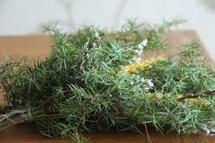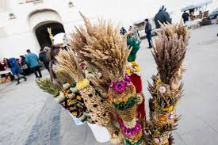  Vaikučiai siūlau ir jums pasigaminti verbą  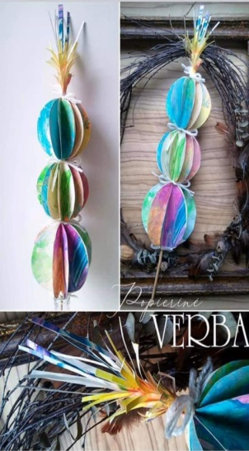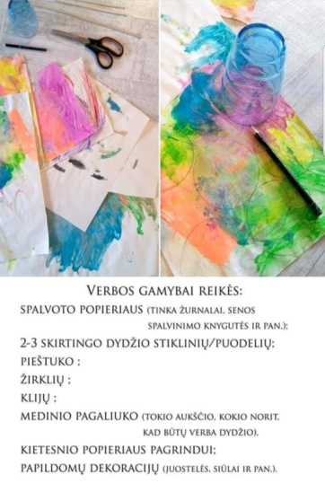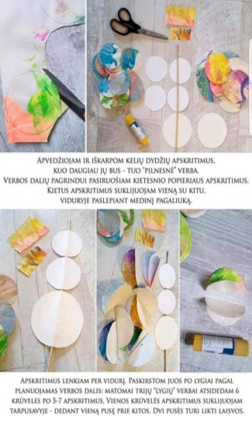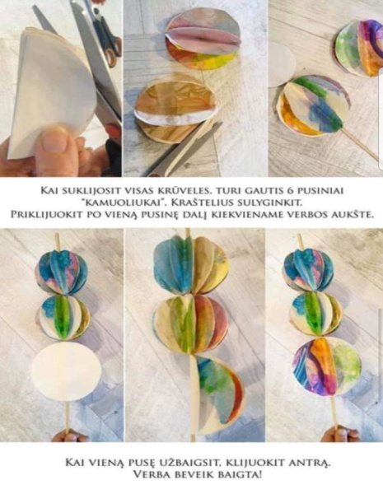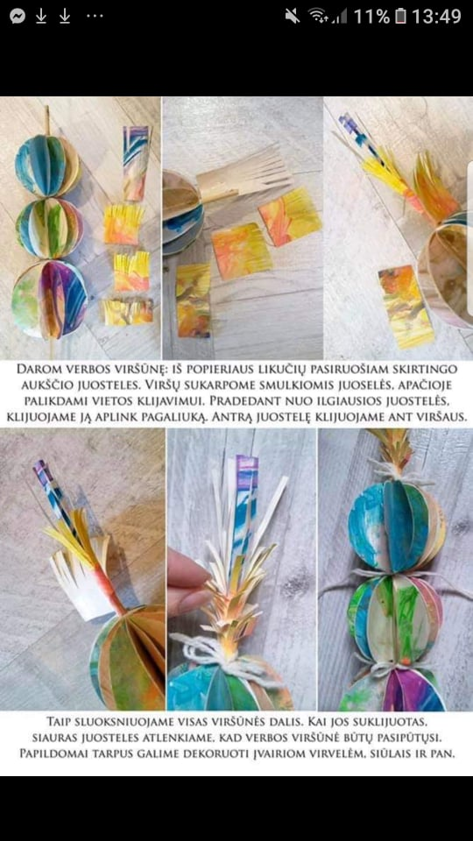  Galima ir tokiu būdu  https://www.facebook.com/groups/196736523766483/permalink/2529680627138716/
2. | Antradienis | 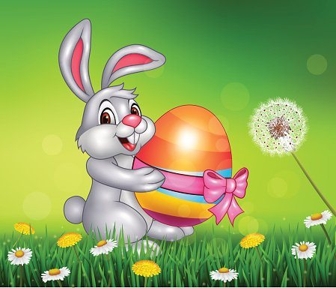  Eina kiškis takeliu  Su pintiniu krepšeliu.  O krepšelyje margučiai,  Duos kiškelis jų vaikučiams.  Kiekvienam dalins po vieną,  Kad Velykų šventės dieną  Būtų linksma ir smagu  Su kiškučio margučiu.  Pavasarį atkeliauja nuostabi metų švente – Velykos.  Dainelė apie pavasarį  https://www.youtube.com/watch?v=KiIVAGWTs2g  Daugelis šeimų laukia ir džiaugiasi viena gražiausių pavasario švenčių – šv. Velykomis, kurios neatsiejamos nuo ryškiaspalvių verbų, kiaušinių marginimo, pražydinčių medžių šakelių.  Kintanti Velykų data. Tikriausiai net ir patys mažiausi pastebi, kad Velykos – kilnojama šventė, kurios data kasmet kinta, anksčiausiai Velykos gali būti švenčiamos kovo 22, vėliausiai – balandžio 25 dieną. Velykos švenčiamos pirmąjį mėnulio pilnaties sekmadienį po pavasario lygiadienio.  VELYKOS – gamtos atbudimo, pavasario džiaugsmo ir linksmybių šventė..  Kiaušinis – neatsiejamas Velykų simbolis.  Margučių simbolika. Pagonybėje kiaušinis turi ypatingą, sakralinę reikšmę – tai kosmoso, gyvybės, vaisingumo simbolis. Per Velykas kiaušiniai buvo marginami siekiant sustiprinti jų magiškąsias galias. Ant kiaušinių lukštų buvo išskutami ar vašku išpiešiami simboliniai raštai – saulutės, žvaigždės, žalčiai, kiaušiniai buvo marginami įvairiais augalų, gėlių motyvais, simbolizavusiais žaliuojantį pavasarį ir gausų būsimąjį derlių.  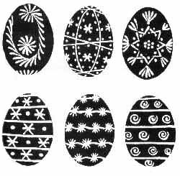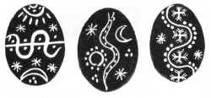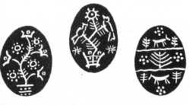  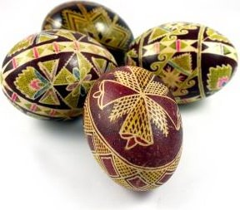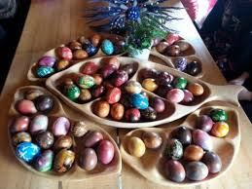  Pirmasis Velykų margutis. Pirmą pavasarį rastą kiaušinį buvo priimta dažyti raudonai. Velykinių pusryčių metu vieną šventintą margutį padalindavo į tiek dalių, kiek yra šeimos narių – pirmąją dalį suvalgydavo namų šeimininkas, o vėliau likusieji, pradedant vyriausiuoju ir baigiant jauniausiuoju, o paskutinis margučio gabalėlis atitekdavo šeimininkei. Šis paprotys į namus turėjo atnešti skalsą ir turtą. Suvalgyto margučio lukštų neišmesdavo, juos sudegindavo krosnyje – tikėta, kad tuomet naminiai paukščiai geriau iš kiaušinių risis. Kitų margučių lukštus berdavo į pasėlių sėklas.  Velykų stalo valgiai. Pirmąją Velykų dieną šeima susėsdavo prie stalo, kurio pagrindinis akcentas būdavo margučiai. Stalą puošė iš sviesto sulipdytas arba molinis avinėlis ir daigintos avižos ar miežiai. Be jų ant stalo būtinai būdavo mėsiškų patiekalų: šaltienos, keptos kiaulienos ar avienos, dešrų, kraujiniai vėdarai. Kai kuriuose regionuose buvo troškinami kopūstai ar verdama soti raugintų kopūstų sriuba. Ant stalo taip pat būdavo gardumynų: išsuktos varškės, saldaus sūrio, pyragų, pyragaičių, turtingesniuose namuose – Velykų boba, gal net pagardinta iš svečių šalių atvežtais džiovintais vaisiais. Vaikams buvo patiekiama saldžios obuolienės balintos grietinėle.  Vaikučiai o dabar jūs išmarginkit kiaušinį simboliniais raštais;)  Iš spalvoto ar nudažyto popieriaus suaugusiųjų ar paties iškirptą kiaušinį marginti baltu guašu. Pagaliuką, teptuką ar jo kotelį mirkyti į dažus ir taškuoti, brūkšniuoti, kuriant raštą iš matytų, įsidėmėtų elementų ar ženklų.  
3. | Trečiadienis | O šiandien jums siūlom pasižiūrėti pasaką, kaip vilkas norėjo sugadinti Velykas.  https://www.youtube.com/watch?v=VnK7V2Ro8KE  Pamiklinkim rankeles ir pasidarykim Velykinį kiškutį  Jums reikės: spalvotas popierius, žirklės, klijai, vatos gumulėliai.  Video kaip pasigaminti: https://www.facebook.com/watch/?v=2757631204353580  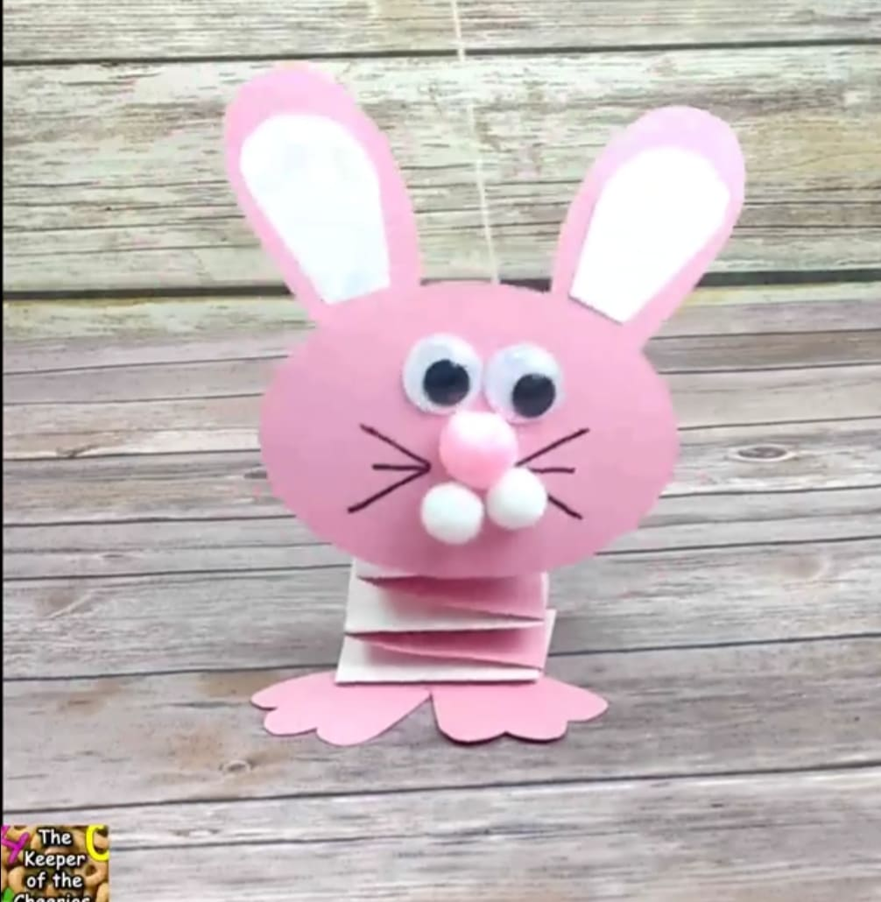
4. | Ketvirtadienis | Paskaitykim šiandien dar vieną pasakėlę.  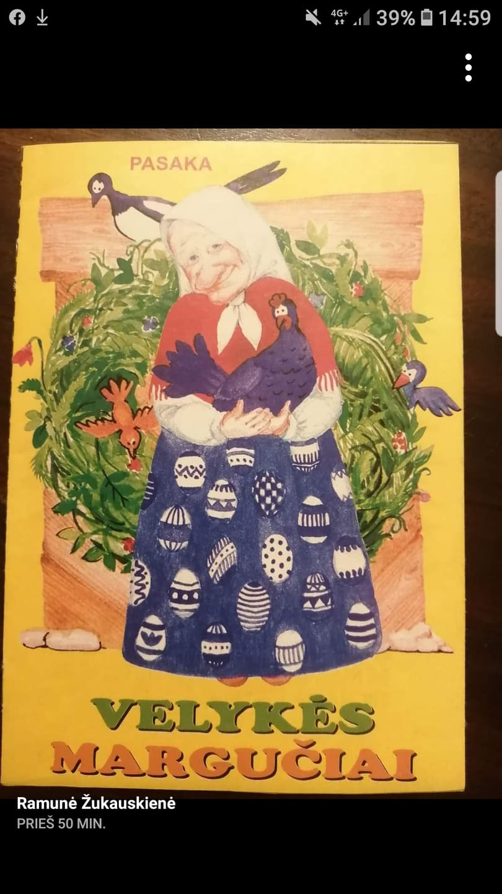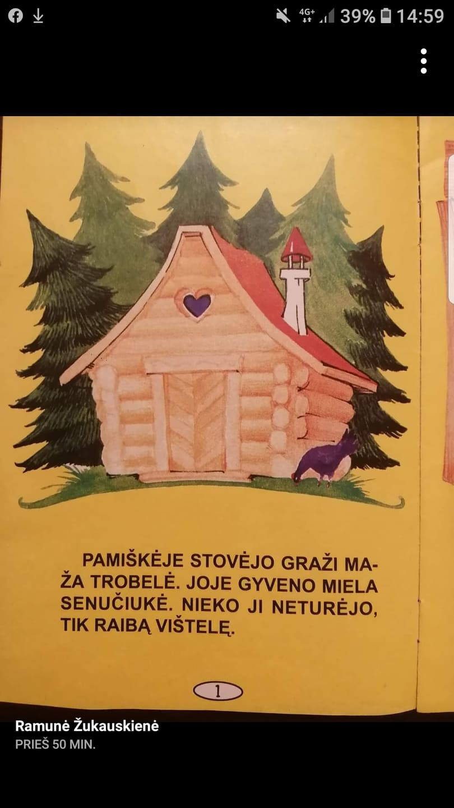  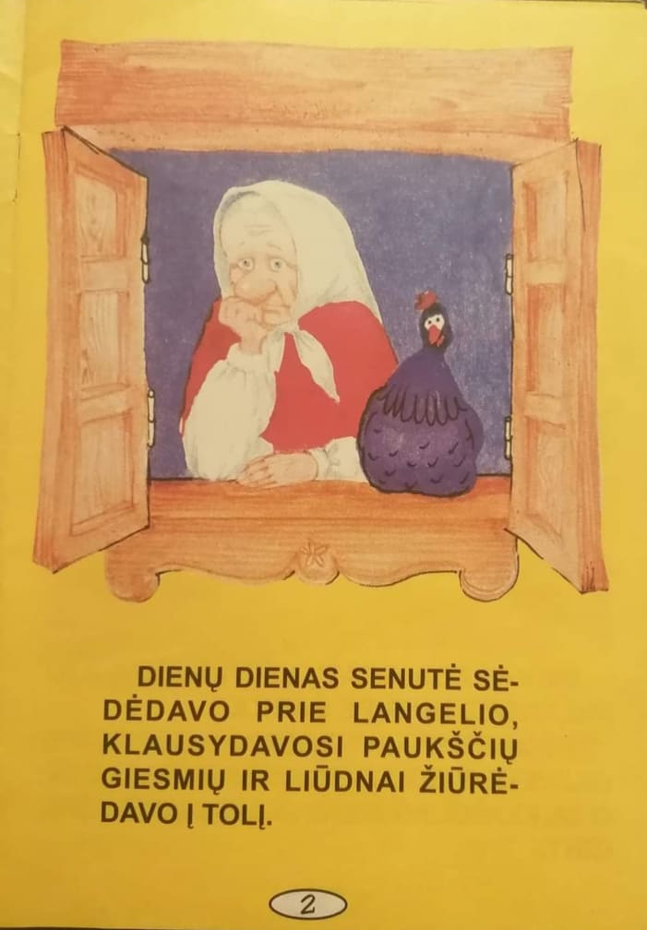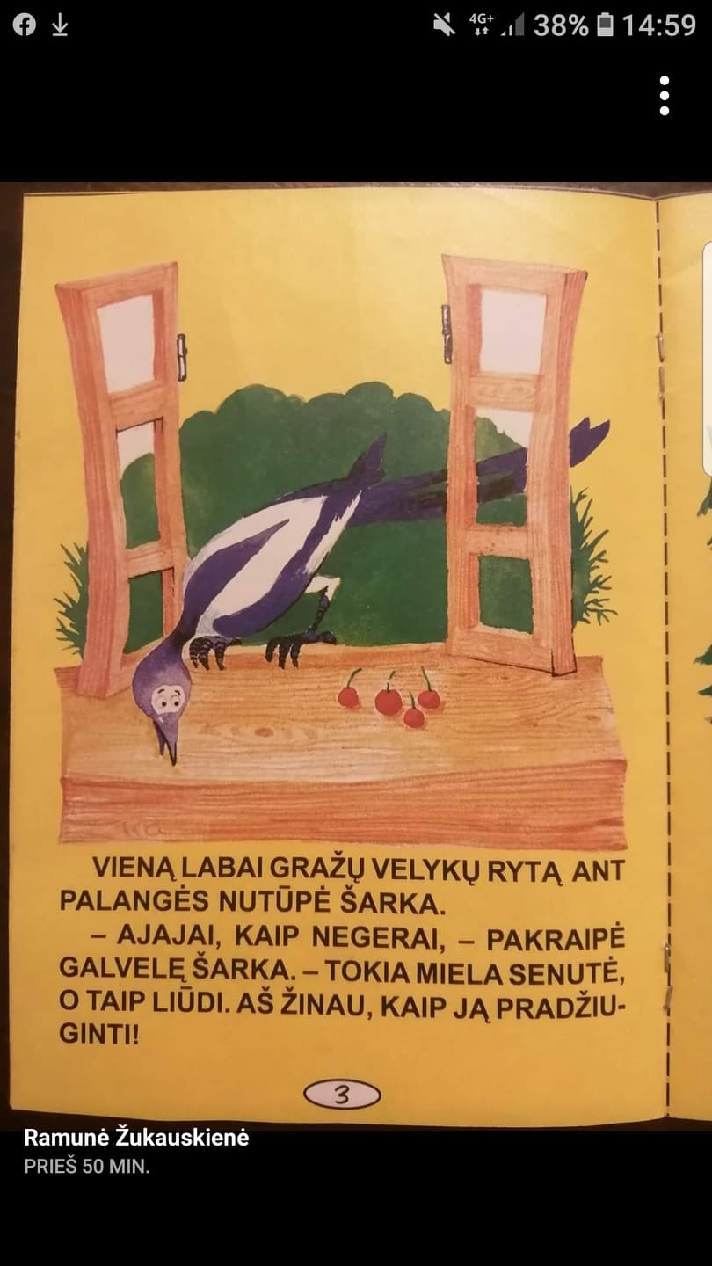  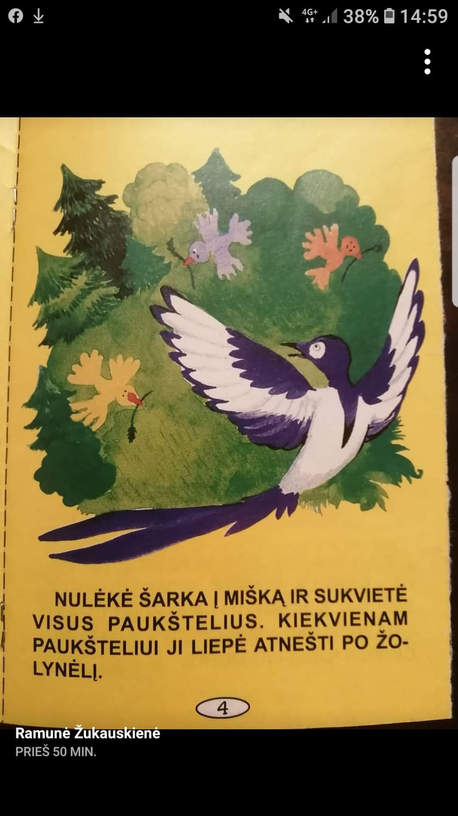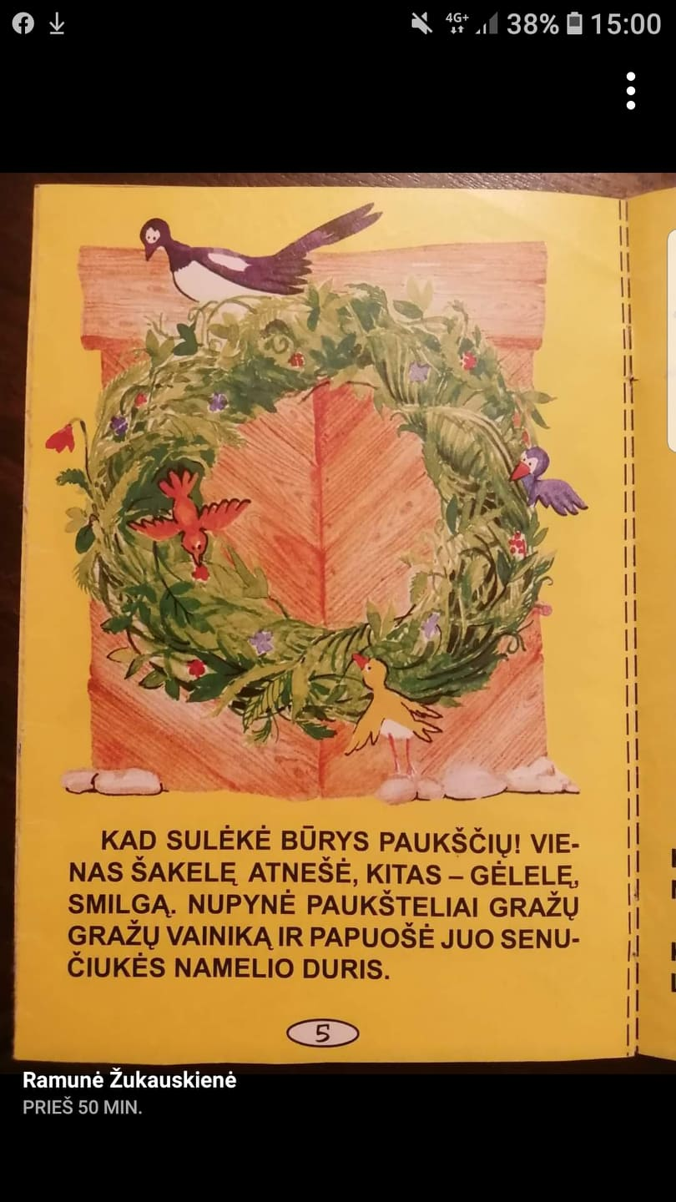  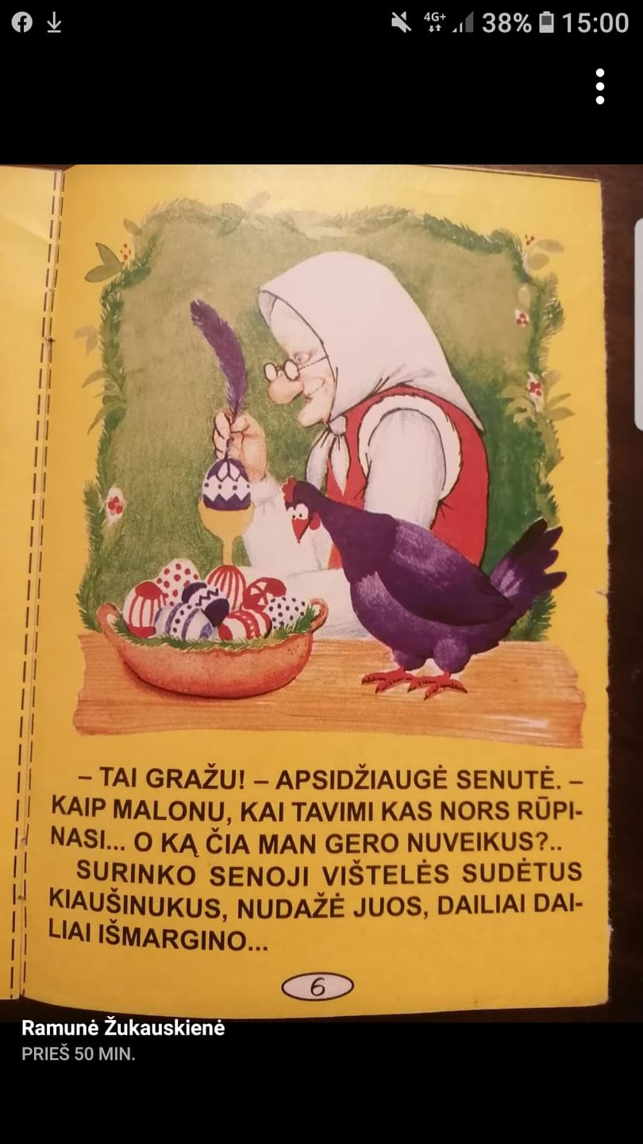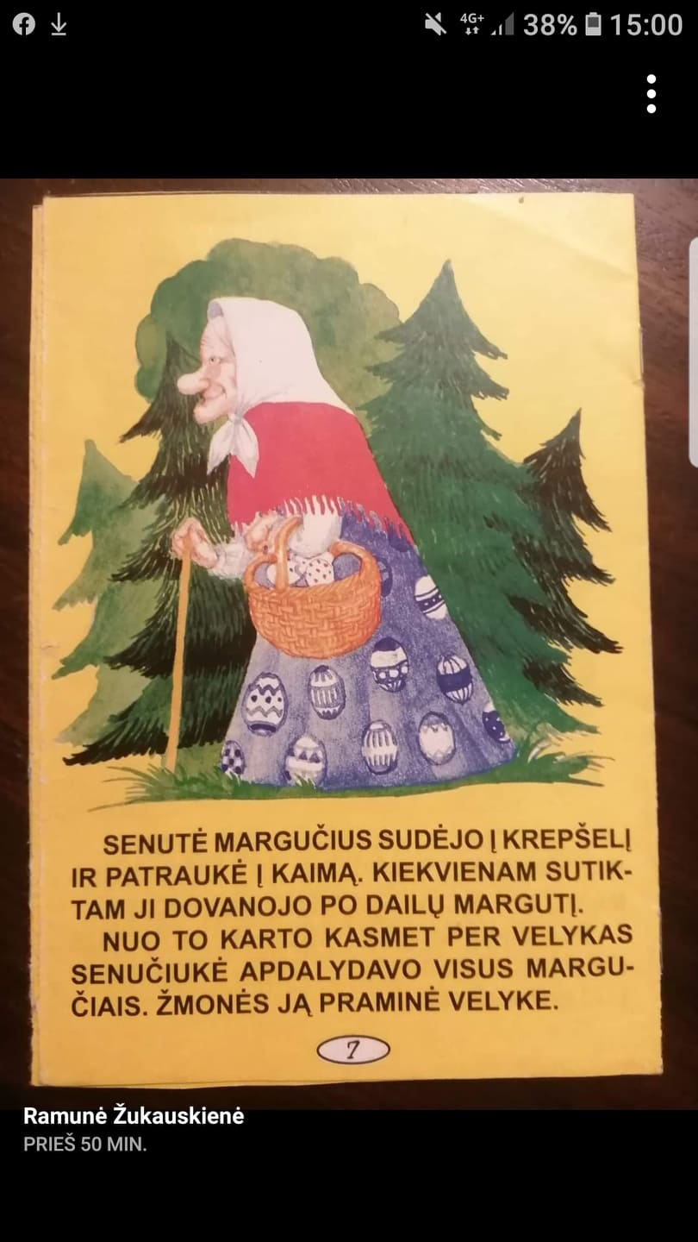  Sujunkite taškučius ir nuspalvinkite  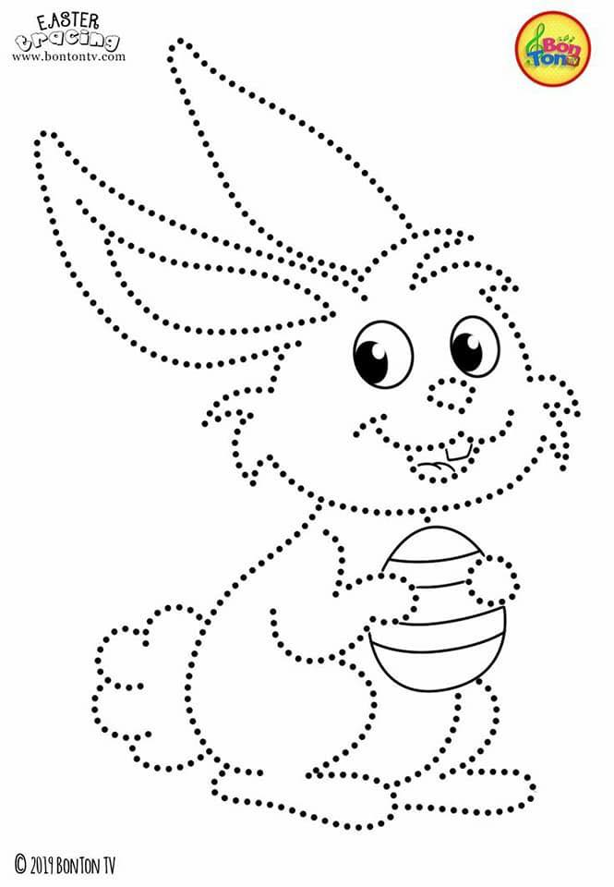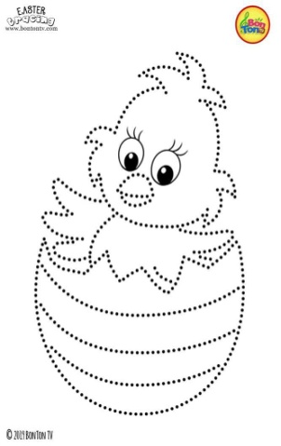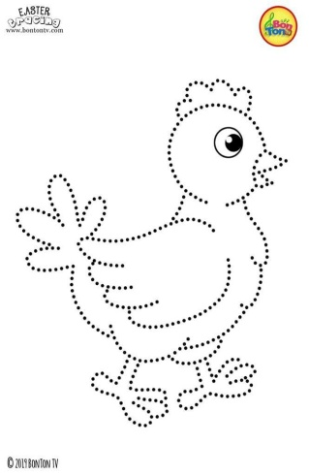
5. | Penktadienis | Šiandien pasiūlysiu keletą kiaušinio marginimo būdų  Lauksime jūsų margintų kiaušinių nuotraukų.  https://www.youtube.com/watch?v=SHfj7H6rskk  https://www.youtube.com/watch?v=JgKIgiaJyVk  https://www.youtube.com/watch?v=Ej6DSeYW1MU  https://www.tv3.lt/naujiena/gyvenimas/952162/naujasis-velyku-hitas-taip-lengvai-marginti-kiausiniu-dar-nebandete  Linksmų Šv. Velykų  Grįžtamasis ryšys. Refleksija. Gautos informacijos apibendrinimas (nuotraukos, piešinei, vaikų mintys).  Sėkmės darbuose ir AČIŪ.

